**ASSUNTO :. INDICO A REALIZAÇÃO DE MANUTENÇÃO NO MURO DE PROTEÇÃO DA PONTE LOCALIZADA NA AVENIDA LUIZ GONZAGA DE AMOEDO CAMPOS.**

**DESPACHO:.**

**SALA DAS SESSÕES ____/____/_____**

**PRESIDENTE DA MESA**

**INDICAÇÃO Nº , DE 2021**

**SENHOR PRESIDENTE,**

**SENHORES VEREADORES,**

INDICO ao Exmo. Senhor Prefeito Municipal, para que o departamento competente, que seja realizado manutenção no muro de proteção da ponte localizada na Avenida Luiz Gonzaga de Amoedo Campos.

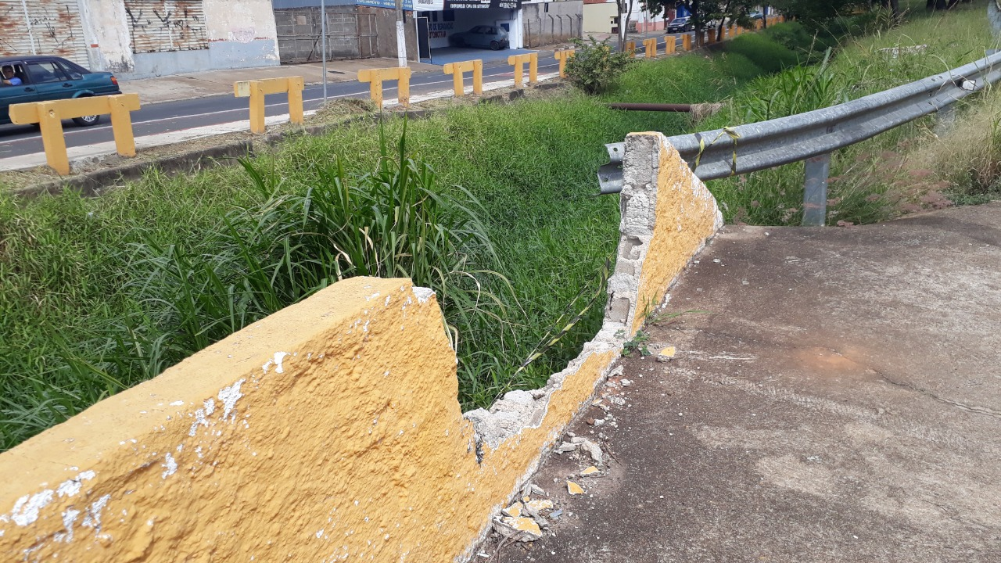

SALA DAS SESSÕES “VEREADOR SANTO RÓTOLLI”, aos 29 de abril de 2021.

**VEREADOR LUIS ROBERTO TAVARES**